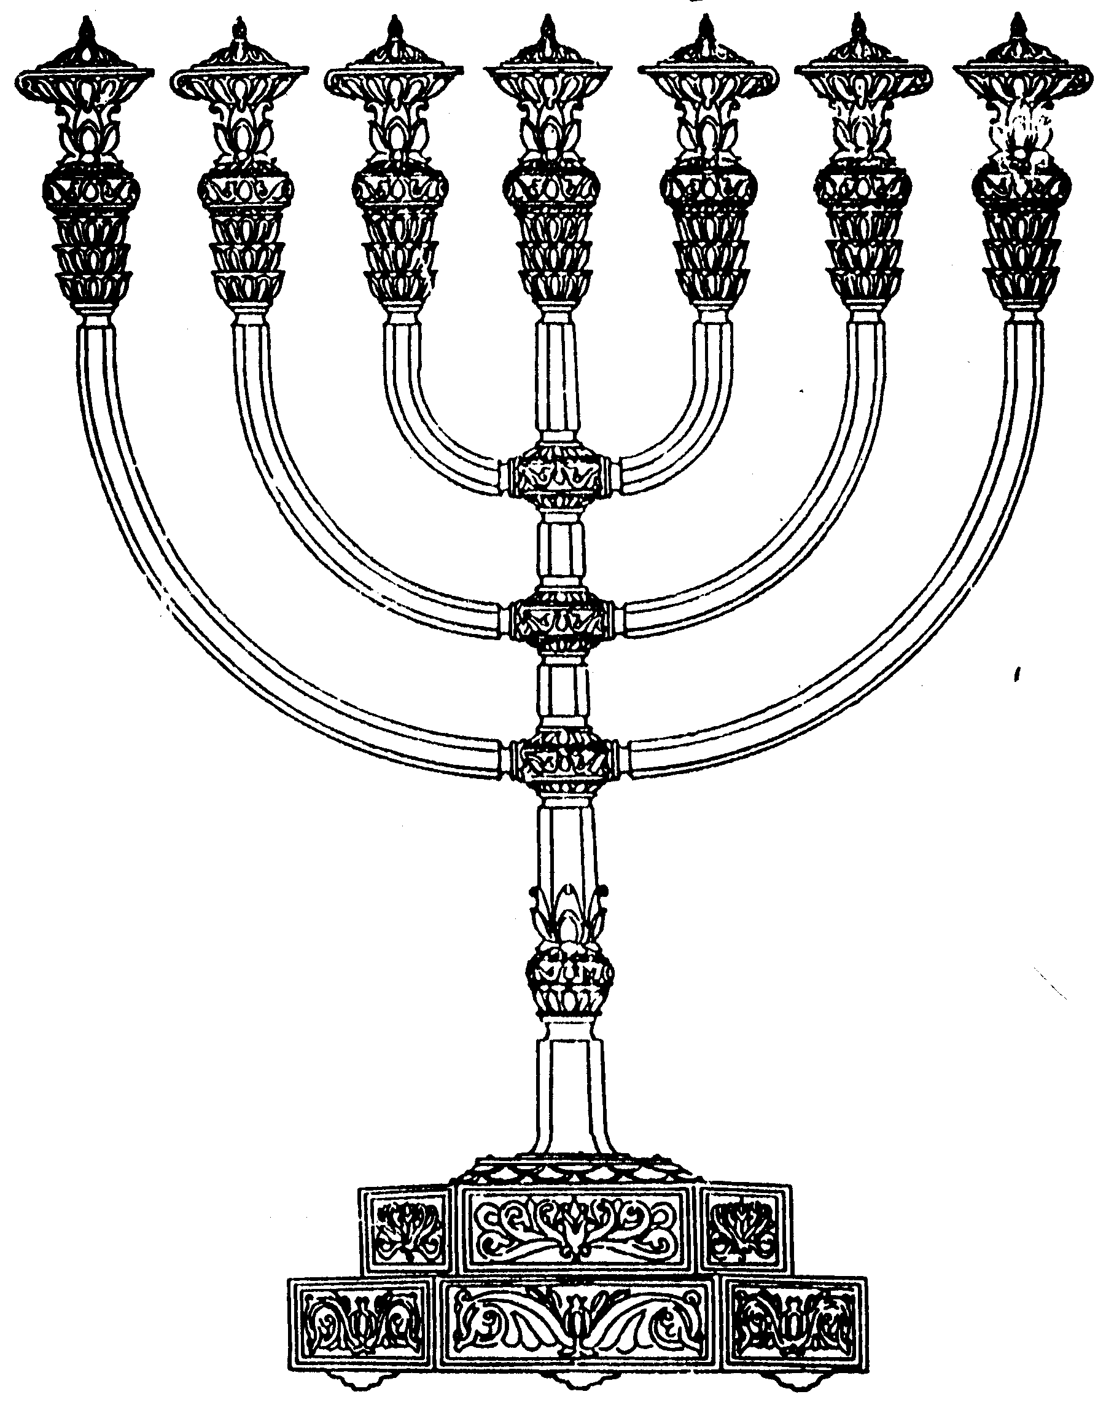
המדרשה לידע המקדש
מיסודו של מכון המקדש
בס“ד
ניצוצון ממקדש: כלי המקדש גולים לבבל

ניצוצון מספר 136
י"ב מנחם אב ה'תשס"ח

בשלבי חורבן בית ראשון נלקחו 'אוצרות המקדש' וכלי המקדש.
ננסה לברר אלו כלים נלקחו והאם אותם כלים חזרו לירושלים.

- 'מקצת הכלים' נגנבו בגלות ה'חרש המסגר' בימי מלכותו הקצרצרה של יהויכין מלך יהודה:

"וַיֵּצֵא יְהוֹיָכִין מֶלֶךְ יְהוּדָה עַל מֶלֶךְ בָּבֶל הוּא וְאִמּוֹ וַעֲבָדָיו וְשָׂרָיו וְסָרִיסָיו וַיִּקַּח אֹתוֹ מֶלֶךְ בָּבֶל בִּשְׁנַת שְׁמֹנֶה לְמָלְכוֹ: וַיּוֹצֵא מִשָּׁם אֶת כָּל אוֹצְרוֹת בֵּית ה' וְאוֹצְרוֹת בֵּית הַמֶּלֶךְ וַיְקַצֵּץ אֶת כָּל כְּלֵי הַזָּהָב אֲשֶׁר עָשָׂה שְׁלֹמֹה מֶלֶךְ יִשְׂרָאֵל בְּהֵיכַל ה' כַּאֲשֶׁר דִּבֶּר ה': וְהִגְלָה אֶת כָּל יְרוּשָׁלִַם וְאֶת כָּל הַשָּׂרִים וְאֵת כָּל גִּבּוֹרֵי הַחַיִל עֲשֶׂרֶה עֲשֶׂרֶת אֲלָפִים גּוֹלֶה וְכָל הֶחָרָשׁ וְהַמַּסְגֵּר לֹא נִשְׁאַר זוּלַת דַּלַּת עַם הָאָרֶץ" (מלכים ב', כ"ד)

כך גם מופיע בתחילת ספר דניאל:

"בִּשְׁנַת שָׁלוֹשׁ לְמַלְכוּת יְהוֹיָקִים מֶלֶךְ יְהוּדָה בָּא נְבוּכַדְנֶאצַּר מֶלֶךְ בָּבֶל יְרוּשָׁלִַם וַיָּצַר עָלֶיהָ: וַיִּתֵּן ה' בְּיָדוֹ אֶת יְהוֹיָקִים מֶלֶךְ יְהוּדָה וּמִקְצָת כְּלֵי בֵית הָאלוקים וַיְבִיאֵם אֶרֶץ שִׁנְעָר בֵּית אֱלֹהָיו וְאֶת הַכֵּלִים הֵבִיא בֵּית אוֹצַר אֱלֹהָיו" (דניאל א')

הכלים הנותרים גולים לבבל בחורבן:

"בֶּן שְׁמוֹנֶה שָׁנִים יְהוֹיָכִין בְּמָלְכוֹ.... וְלִתְשׁוּבַת הַשָּׁנָה שָׁלַח הַמֶּלֶךְ נְבוּכַדְנֶאצַּר וַיְבִאֵהוּ בָבֶלָה עִם כְּלֵי חֶמְדַּת בֵּית ה' וַיַּמְלֵךְ אֶת צִדְקִיָּהוּ אָחִיו עַל יְהוּדָה וִירוּשָׁלִָם..וַיַּעַל עֲלֵיהֶם אֶת מֶלֶךְ ..וְכֹל כְּלֵי בֵּית הָאלוקים הַגְּדֹלִים וְהַקְּטַנִּים וְאֹצְרוֹת בֵּית ה' וְאֹצְרוֹת הַמֶּלֶךְ וְשָׂרָיו הַכֹּל הֵבִיא בָבֶל: וַיִּשְׂרְפוּ אֶת בֵּית הָאלוקים וַיְנַתְּצוּ אֵת חוֹמַת יְרוּשָׁלִָם וְכָל אַרְמְנוֹתֶיהָ שָׂרְפוּ בָאֵשׁ וְכָל כְּלֵי מַחֲמַדֶּיהָ לְהַשְׁחִית" (דברי הימים ב ,לו)

" וּבַחֹדֶשׁ הַחֲמִישִׁי בֶּעָשׂור לַחֹדֶשׁ הִיא שְׁנַת תְּשַׁע עֶשְׂרֵה שָׁנָה לַמֶּלֶךְ נְבוּכַדְרֶאצַּר מֶלֶךְ בָּבֶל בָּא נְבוּזַרְאֲדָן רַב טַבָּחִים עָמַד לִפְנֵי מֶלֶךְ בָּבֶל בִּירוּשָׁלִָם: וַיִּשְׂרֹף אֶת בֵּית ה' וְאֶת בֵּית הַמֶּלֶךְ וְאֵת כָּל בָּתֵּי יְרוּשָׁלִַם וְאֶת כָּל בֵּית הַגָּדֹול שָׂרַף בָּאֵשׁ...וְאֶת עַמּוּדֵי הַנְּחֹשֶׁת אֲשֶׁר לְבֵית ה' וְאֶת הַמְּכֹנוֹת וְאֶת יָם הַנְּחֹשֶׁת אֲשֶׁר בְּבֵית ה' שִׁבְּרוּ כַשְׂדִּים וַיִּשְׂאוּ אֶת כָּל נְחֻשְׁתָּם בָּבֶלָה: וְאֶת הַסִּרוֹת וְאֶת הַיָּעִים וְאֶת הַמְזַמְּרֹות וְאֶת הַמִּזְרָקֹת וְאֶת הַכַּפֹּות וְאֵת כָּל כְּלֵי הַנְּחֹשֶׁת אֲשֶׁר יְשָׁרְתוּ בָהֶם לָקָחוּ: וְאֶת הַסִּפִּים וְאֶת הַמַּחְתֹּות וְאֶת הַמִּזְרָקֹות וְאֶת הַסִּירֹות וְאֶת הַמְּנֹרֹות וְאֶת הַכַּפּוֹת וְאֶת הַמְּנַקִיֹות אֲשֶׁר זָהָב זָהָב וַאֲשֶׁר כֶּסֶף כָּסֶף לָקַח רַב טַבָּחִים: הָעַמּוּדִים שְׁנַיִם הַיָּם אֶחָד וְהַבָּקָר שְׁנֵים עָשָׂר נְחֹשֶׁת אֲשֶׁר תַּחַת הַמְּכֹנֹות אֲשֶׁר עָשָׂה הַמֶּלֶךְ שְׁלֹמֹה לְבֵית ה' לֹא הָיָה מִשְׁקָל לִנְחֻשְׁתָּם כָּל הַכֵּלִים הָאֵלֶּה: וְהָעַמּוּדִים שְׁמֹנֶה עֶשְׂרֵה אַמָּה קוֹמַת הָעַמֻּד הָאֶחָד וְחוּט שְׁתֵּים עֶשְׂרֵה אַמָּה יְסֻבֶּנּוּ וְעָבְיֹו אַרְבַּע אַצְבָּעֹות נָבוּב: וְכֹתֶרֶת עָלָיו נְחֹשֶׁת וְקוֹמַת הַכֹּתֶרֶת הָאַחַת חָמֵשׁ אַמּוֹת וּשְׂבָכָה וְרִמּוֹנִים עַל הַכּוֹתֶרֶת סָבִיב הַכֹּל נְחֹשֶׁת וְכָאֵלֶּה לַעַמּוּד הַשֵּׁנִי וְרִמּוֹנִים: וַיִּהְיוּ הָרִמֹּנִים תִּשְׁעִים וְשִׁשָּׁה רוּחָה כָּל הָרִמּוֹנִים מֵאָה עַל הַשְּׂבָכָה סָבִיב "(ירמיה נ"ב)

נסכם ונשאל:
לפי המתואר בפסוקים, אכן נלקחו כלי המקדש לבבל. בתחילה עוד לפני החורבן, נלקחו 'מקצת הכלים' וכן קולף הזהב מן הכלים (זאת משמעות 'ויקצץ את הכלים').
בהמשך, בחורבן עצמו, נלקחים 'הכלים הנותרים' – 'כלי בית האלוקים הגדולים והקטנים'.
בכל זאת מתעוררת השאלה: בתיאור החורבן בירמיה (וכן במקבילה במלכים ב, כ"ה), נבצר מקומם של הכלים המרכזיים – השולחן, המנורה, מזבח הזהב והכיור. הנביא מפרט את כלי הנחושת הרבים, את כלי השרת 'את אשר זהב זהב ואשר כסף כסף', אך היכן הכלים הגדולים?

יתכן שהם נגנבו מוקדם יותר, אך מכאן ניתן למצוא סמך למדרשים המביאים שגם כלי אחרים נגנזו יחד עם הארון:

"ולפיכך כשחרב בית המקדש נגנזה המנורה וזו אחד מן חמשה דברים שנגנזו: הארון והמנורה והאש ורוח הקדש והכרובים. וכשיעור הקב"ה ברחמיו ויבנה ביתו והיכלו הוא מחזירן למקומן ומשמחן את ירושלים מנין שכן כתיב (ישעיה נה) ישושום מדבר וציה ותגל ערבה ותפרח כחבצלת פרח תפרח ותגל" (תנחומא בהעלותך, ו')

בהמשך נברר, האם הכלים חזרו מבבל....
לקבלת ניצוצון יומי - שלח הודעה ל: mikdash3@gmail.com
נכתב ע"י הרב מרדכי פרסוף

